姜昌伟导师信息
一、 个人照片
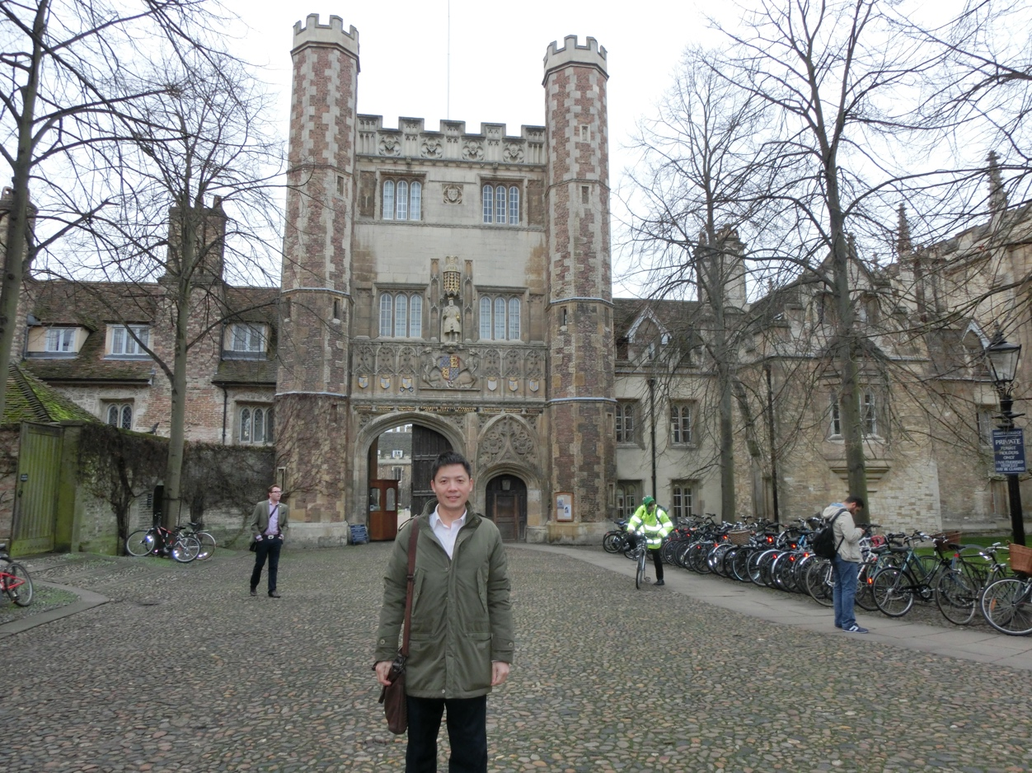
二、 基本信息
姜昌伟，男，1973年3月生，教授、博士，中国能源研究会热力学与节能分会委员。国际期刊International Journal of Thermal Science、Heat and Mass Transfer、Chinese Journal of Chemical Engineering等期刊审稿人，中国电机工程学报特约审稿专家；化工学报、计算力学学报、中南大学学报等期刊审稿人。长期主要从事传热强化与热工设备计算机辅助设计研究工作。近年来主要开展换热器的计算机辅助设计、热工设备的结构优化设计、烟气脱硝反应器优化设计、新型高效燃烧技术等方面的研究。
近年来，主持和参与了国家“973”项目2项，国家自然科学基金项目1项，其它各类纵横向项目30余项。在journal of magnetism and magnetic materials、transport in porous media、journal of superconductivity and novel magnetism、力学学报、中国电机工程学报、化工学报、计算力学学报等国内外权威期刊及核心期刊发表论文近100篇，其中有30多篇论文被SCI、EI收录；获得国家专利30多项。已获湖南省教学成果二等奖1项，省级科技进步三等奖2项。

三、 教育背景
1996年6月毕业于武汉科技大学资源科学与工程学院，获学士学位
1999年3月毕业于中南大学资源与生物工程学院，获硕士学位
2003年3月毕业于中南大学能源科学与工程学院，获博士学位

四、 目前研究领域或主要研究方向
[1]热工设备的多物理场数值模拟与结构优化；
[2]热工设备的计算机辅助设计；
[3]外场强化传热的数值模拟及其工程应用.

五、 已完成或已在承担的主要课题

[1]姜昌伟.基于随机配点理论的随机多孔介质内导电流体的热磁对流不确定性研究(11572056，2016-2019，国家自然科学基金). （主持）

[2]姜昌伟.随机边界条件下多孔介质内导电流体热磁对流不确定性研究(2016-2018，湖南省教育重点项目) （主持）
[3]姜昌伟.高效节能型直接式燃煤热风炉(09C262133303960，2011-2012，科技部中小企业创新基金项目)（主持）
[4]姜昌伟. 冷却塔群气流组织的CFD数值模拟研究（2013-2014，中建三局二公司安装公司）（主持）
[5]姜昌伟.标准层空调送风系统与大空间气流组织的数值模拟 （2014-2015，中建三局二公司安装公司）（主持）
[6]姜昌伟.换热管进出口同温差插入和平空气预热器开发（2013-2014, 杭州美宝炉窑工程有限公司）（主持）
[7]姜昌伟. 山西漳泽电厂215MW锅炉机组脱硝反应器的数值模拟研究（2013-2014，株洲凯天环保科技有限公司）（主持）
[8]姜昌伟. 造纸行业余热回收装置CAD系统开发与优化设计（2012-2013，湖南正大轻科机械有限公司）（主持）
[9]姜昌伟.玻璃炉窑脱硝反应器CFD数值模拟与优化（2011-2012，凯天环保科技有限公司）（主持）
[10]姜昌伟.高温空气预热器CAD设计与开发（2008-2009，杭州美宝炉窑工程有限公司）（主持）
[11]姜昌伟.微通道内流体流动的多物理场耦合仿真及电磁调控（2011NGQ007，2012-2013，能源高效清洁利用湖南省高校重点实验室开放基金项目）（主持）
[12]姜昌伟.旋流式洗衣粉干燥塔多物理的数值模拟与结构优化（2012-2013，杭州美宝炉窑工程有限公司）（主持）

六、 已获得的专利
[1]基于半闭式空间的空调冷却塔群控制方法 (发明专利，专利号：201410512045.7)
[2]基于半闭式空间的空调冷却塔系统 (发明专利，专利号：201410511766.6)
[3]基于半闭式空间的空调冷却塔系统 (发明专利，专利号：201420566918.8)
[4]一种翅片式冷却塔风筒 (发明专利，专利号：201410501059.9)
[5]可降低湿热空气返混率的空调冷却塔群 (实用新型专利，专利号：201420558766.7)
[6]一种翅片式冷却塔风筒 (实用新型专利，专利号：201420558815.7)
[7]可降低湿热空气返混率的空调冷却塔群 (发明专利，专利号：201410501056.5)
[8]一种干湿组合式冷却塔 (发明专利，专利号：201410470562.2)
[9]一种干湿组合式冷却塔 (实用新型专利，专利号：201420530751.X)
[10]基于湿式冷却塔与干式冷却塔的组合塔群 (实用新型专利，专利号：201420530936.0)

[11]换热管进出口同温差喷流式空气预热器 (发明专利，专利号：201110143926.2)

[12]换热管进出口同温差插入式空气预热器(发明专利，专利号：201010172183.7)

[13]壳程插入件式管壳换热器 (发明专利，专利号：201110114971.5)

[14]一种热管以及基于热管的导流式铝电解槽(发明专利，专利号：201110002844.6)

[15]基于热管的预焙铝电解槽(发明专利，专利号： 201110002834.2)

[16]换热管进出口同温差喷流与插入件组合式空气预热器 (发明专利，专利号：201110143940.2)

[17]壳程插入件式管壳换热器 (实用新型专利，专利号：201120139417.8)

[18]外置自旋弹簧式换热管(实用新型专利，专利号： 201120139440.7)

[19]换热管进出口同温差喷流与插入件组合式空气预热器 (实用新型专利，专利号：201120179601.5)

[20]换热管进出口同温差喷流式空气预热器(实用新型专利，专利号：201120179580.7)

[21]换热管进出口同温差插入式空气预热器(实用新型专利，专利号：201020189895.5)

[22]插入件式空气预热器 (实用新型专利，专利号：201020190622.2)

[23]可调节换热性能和压降的插入件式换热管(实用新型专利，专利号：201020190275.3)

[24]一种喷流-对流组合式空气预热器(实用新型专利，专利号：200920190942.5)

[25]一种热管以及基于热管的导流式铝电解槽 (实用新型专利，专利号：201120003919.8)

[26]一种SCR脱硝系统的前置二次整流静态混合器 (实用新型专利，专利号： 201120156133.X)

七、 已发表的学术论文

[1] Changwei Jiang, Er Shi, Zhangmao Hu, Xianfeng Zhu, Nan Xie. Numerical simulation of thermomagnetic convection of air in a porous square enclosure under a magnetic quadrupole field using LTNE models. International Journal of Heat and Mass Transfer. 2015.91: 98-109 (SCI、EI收录)

[2] Changwei Jiang, Er Shi, Xianfeng Zhu, Nan Xie. Numerical Simulation of Thermomagnetic Convection of Air in a Porous Cubic Enclosure with an Electric Coil Inclined in General Orientations Using a LTNE Models. Journal of Porous media. 2015. DOI: 10.1615/JPorMedia.2015012441 (SCI、EI收录)
[3]Jiang Changwei, Zhong Hui, Feng Wei. Numerical simulation of thermomagnetic convection of air in a porous square enclosure under a magnetic Quadrupole field[J]. Journal of Superconductivity and Novel Magnetism.2014.27(2):519-525 (SCI、EI收录).
[4]Jiang Changwei, Feng Wei ,Zhong Hui. Magnetic and Gravitational Convection of Air in a Porous Cubic Enclosure with a Coil Inclined Around the Y Axis [J]. Transport in Porous Media. 2014. 102(2):167-183 (SCI、EI收录).
[5]Jiang Changwei, Feng Wei, Zhong Hui. Effects of a magnetic quadrupole field on thermomagnetic convection of air in a porous square enclosure [J]. Journal of Magnetism and Magnetic Materials. 2014. 357:53-60 (SCI、EI收录).
[6]Jiang Changwei, Zhu Qiangming, Shi Er, Zeng Junyong, Xie Nan. Effect of Coil Inclination on Thermomagnetic Convection of Air in a Porous Cubic Enclosure Under Microgravity Environment[J]. Journal of Magnetism and Magnetic Materials. 2014(SCI、EI收录).
[7] Jiang Changwei，Zhang Ming，Zhu Xianfeng. Influence of coil inclined around X axis on thermomagnetic convection of air in a porous cubic enclosure under zerogravity[J]. Advanced Materials Research. 2012. 354-355:174-178(EI收录)
[8] Jiang Changwei，Zhu Xianfeng，Shi Er，Zhou Zheng. Influence of coil inclined around Y axis on thermomagnetic convection of air in a porous cubic enclosure under zerogravity[J]. Advanced Materials Research. 2012.354-355:24-28(EI收录)
[9] Jiang Changwei，Shi Er，Zhu Xianfeng，Zhou Zheng. Numerical study of joint magnetisztion and gravitational convection of air in a square enclosure under quadrupole magnetic field[J]. Advanced Materials Research. 2012.354-355:190-194(EI收录)
[10] 姜昌伟，李贺松，陈冬林，石尔，朱先锋，李茂.磁场对多孔介质方腔内空气热磁对流的影响[J].力学学报.2012.44(1):23-29(EI收录)
[11] 姜昌伟，李贺松，陈冬林，石尔，朱先锋，李茂. 线圈绕Y轴倾斜时多孔介质方腔内空气热磁对流的数值模拟[J].中南大学学报.2012.43(2): 387-393(EI收录)
[12] 姜昌伟，李贺松，陈冬林，石尔，朱先锋，李茂.线圈倾角对方腔内空气热磁对流的影响[J].化工学报.2011.62(9):2469-2475 (EI收录)
[13] 姜昌伟，李贺松，陈冬林，石尔，朱先锋，李茂.线圈绕Y轴倾斜对方腔内空气热磁对流的影响[J].中国电机工程学报.2011.31(5):76-83(EI收录)
[14] 姜昌伟，李贺松，陈冬林，石尔，朱先锋，李茂.线圈绕Y轴倾斜时方腔内空气磁力与重力耦合对流的数值模拟[J].计算力学学报.2011.28(4):617-621(EI收录)
[15] 姜昌伟，李贺松，陈冬林，石尔，朱先锋，李茂. 多孔介质方腔内空气热磁对流的数值模拟.重庆大学学报.2012.35(10):145-154(EI收录)
[16] 姜昌伟，刘和云，傅俊萍. 铝电解槽内电-磁-流场的耦合仿真方法及应用[J]. 计算物理. 2006.23(6): 665-672(EI收录)
[17] 姜昌伟，李贺松，陈冬林，石尔，朱先锋，李茂. 应用热非平衡模型模拟梯度磁场作用下多孔介质方腔内空气热磁对流. 热科学与技术(CSCD期刊、中文核心期刊). 2011.10(2): 152-158
[18]基于Visual Basic 6.0的空气换热器计算软件的开发. 冶金能源(中文核心期刊). 2009.28(2):57-59
[19]基于Visual Basic 6.0的高温空气换热器热力参数计算软件的开发. 工业加热(中文核心期刊). 2009.38(3):51-54
[20]管道保温计算数学模型研究. 工业加热(中文核心期刊). 2009.38(6):44-48
[21]余隙率对内置扭带换热管传热性能影响的数值研究. 能源工程. 2010.5:7-9
[22]管道保温传热计算软件系统. 管道技术与设备(中文核心期刊). 2010.4:6-9
[23]喷流列管组合式空气预热器CAD系统的设计与开发. 工业加热(中文核心期刊). 2010.39(5):24-26
[24]SCR脱硝反应器内烟气与氨均混的数值模拟. 电力与能源. 2011.32(4): 335-337
[25]旋转列管式干燥器热力计算软件的设计与开发. 广东化工(中文核心期刊). 2011.38(6): 166-167

八、 所获学术荣誉及学术影响
[1] 陈冬林，冯延林，姜昌伟，曾昭良，刘小波. 烟气SCR脱硝系统共性关键技术的研究与应用. 湖南省科技进步奖三等奖.2014
[2]陈冬林，冯延林，姜昌伟，曾昭良，刘小波. 燃煤电站锅炉烟气脱硝关键技术. 中国机械工业科学技术奖三等奖(证书编号：D1402024-01).2014
[3]中国能源研究会热力学与节能分会委员
[4]中国电机工程学报特约审稿专家
[5]国际期刊International Journal of Thermal Science、Heat and Mass Transfer、Chinese Journal of Chemical Engineering等期刊审稿人
[6]化工学报、计算力学学报、中南大学学报等期刊审稿人

九、 联系方式
邮箱：cw.jiang@163.com

